Nuestra misión: “ Formar hombres y mujeres Cristianos , Nobles y Capaces ”



Curso: Sexto básico A -B
Asignatura: Tecnológica
Clase: 5 Unidad II

Objetivo: Crear diseños de objetos y sistemas tecnológicos para resolver problemas o aprovechar oportunidades: desde diversos ámbitos tecnológicos determinados y tópicos de otras asignaturas; representando sus ideas a través de dibujos a mano alzada, dibujo técnico o usando TIC; innovando con productos.
Copia en tu cuaderno el contenido y desarrolla las actividades solicitada.

Diseño: El diseño se define como el proceso previo de configuración mental, "pre- figuración", en la búsqueda de una solución en cualquier campo. Utilizado habitualmente en el contexto de la industria, ingeniería, arquitectura, comunicación y otras disciplinas creativas. Del italiano disegno, la palabra diseño se refiere a un boceto, bosquejo o esquema que se realiza, ya sea mentalmente o en un soporte material, antes de concretar la producción de algo. El término también se emplea para referirse a la apariencia de ciertos productos en cuanto a sus líneas, forma y funcionalidades.

Observa el siguiente objeto diseñado por Leonardo Da Vinci en el año a finales del siglo XV ( fines del 1400-1500)
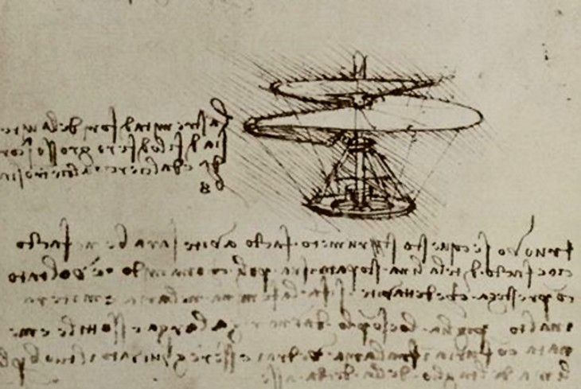
El tornillo aéreo

A Da Vinci le encantaba imaginar objetos voladores, incluyendo varios planeadores equipados con alas abatibles. Este modelo de carcasa abierta, equipado con asientos y mandos para el piloto, estableció las bases de la tecnología aérea.
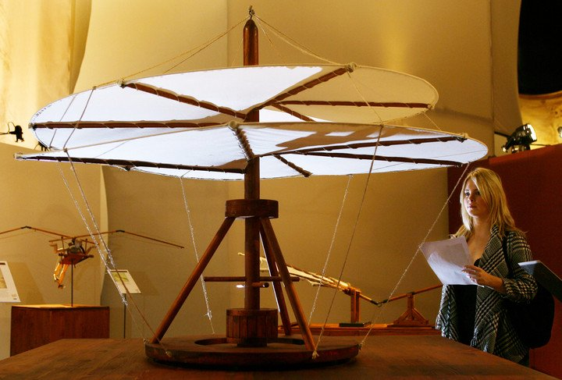
Responde:
¿Qué objeto tecnológico en la actualidad tiene un diseño similar?
R:_____________________________________________

Si bien el Diseño existe desde el momento en que el ser humano construye y elabora objetos, el concepto de “Diseño” propiamente tal parte con la Revolución Industrial del siglo XIX, con la llegada de la producción masiva de productos que se colocaban en el mercado y que se tenían que vender, por lo que fue necesaria la creación de unos mecanismos publicitarios que facilitaran su inserción.
Al principio se confió la tarea a artistas plásticos convencionales, como ilustradores y pintores, pero esto no dio buen resultado pues ellos aplicaban principios artísticos y no principios comunicativos o persuasivos que produjeran una reacción en el posible comprador.
Con la Revolución Industrial apareció un sistema social basado en la demanda y producción de artículos de fabricación en serie. La revolución industrial trajo consigo la división del trabajo y su especialización. Esto supuso una ruptura con la con visión tradicional de producción de objetos artesanales.
Los objetos artesanales son la consecuencia de un lento proceso basado en la transmisión oral del conocimiento y de los procesos de ensayo/error Los artesanos controlan todos los procesos vinculados a la creación y producción de un objeto, desde la selección de la materia prima, la configuración formal definida por la tradición, la manufactura e incluso la venta.
Diseño y sociedad de consumo: ¿Realmente necesitamos todo lo que compramos? Actualmente existen muchos artículos que se diseñan y se fabrican para que consumamos, creando una necesidad antes de que exista. A través de la publicidad nos muestran todas las prestaciones de determinado producto y todas las ventajas y facilidades. Queremos tener lo último, la última tecnología en smartphone, computadores, autos y así con una larga lista de productos.
Consumir de esa manera nos lleva a:
1. Desechar cosas que todavía nos pueden ser útiles, convirtiéndolas en residuos que la mayoría de las veces no se pueden llegar a reciclar y al final van a parar a los vertederos
2. Gastar dinero en cosas que no necesitamos realmente, sino que además nos vuelven consumidores conformistas, si compramos cualquier cosa que nos sepan vender, cualquier producto que nos sepan presentar.
De este modo en la actualidad a nivel mundial se ha generado el hábito de desechar los Objetos Tecnológicos de forma más acelerada y continua, provocando cuando nos presentan un nuevo diseño, el objeto se vuelve obsoleto :
- La obsolescencia planificada Consiste en limitar deliberadamente la vida de los productos para obligar a los consumidores a consumir más, es un concepto clave de las estrategias de muchos grandes fabricantes. Tipos de obsolescencia planificada: de función, de calidad y de atractivo.
•-La obsolescencia funcional, ciertas piezas clave de un producto fallan en un periodo de tiempo determinado, lo que supone que en muchos casos la sustitución de la unidad entera sea más barata que el reemplazo de las piezas defectuosas. Ejemplo actualmente las impresoras de chorro de tinta.
•-La obsolescencia de calidad: se basa en la mejora del producto, que impulsa al público a reemplazarlo por uno nuevo. Como los nuevos teléfonos móviles.
•-La obsolescencia del atractivo, cambios de aspecto del producto, moda y opinión de los consumidores. Cambios estéticos, que ya en los años veinte, el presidente de la General Motors Alfred Sloan, predijo tendrían un papel muy importante en el mercado automovilístico.
Diseño Sostenible y responsable: En la actualidad a raíz de la gran contaminación que afecta el planeta a causa de los residuos producidos por el desecho de objetos considerados obsoletos el diseño ha comenzado a considerar nuevos parámetros de sustentabilidad:
- Diseñar para satisfacer necesidades antes que para satisfacer deseos.
- Prever y crear productos que puedan resolver problemas humanos en gran escala y contribuir al bienestar social.
- Tener un escaso impacto ecológico en la extracción y procesamiento de las materias primas que utiliza.
- Consumo de poca energía en el proceso de fabricación.
- Que no genere en su fabricación subproductos negativos.
- Que requiera poco gasto de energía para su distribución.
- Que tenga una larga vida útil.
- Facilidad para la recuperación de los componentes y eficacia del reciclaje.
- Que sus residuos tengan escasos efectos en el medio ambiente.
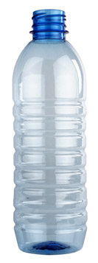
La imagen muestra una botella Plástica, investiga qué sucede con este objeto tecnológico una vez que se vuelve obsoleto, cuál es el impacto en el medio ambiente al ser desechado y de qué forma esto se puede revertir.

PUEDES REVISAR ESTOS ENLACES
https://www.youtube.com/watch?v=DeMH7uPs2Sw
https://www.youtube.com/watch?v=TE-VepYwsWo
https://www.youtube.com/watch?v=uUsTkuINUTw
https://www.youtube.com/watch?v=C1M8WdkqXMA&t=130s
https://www.youtube.com/watch?v=wgp1FN9vn-s

